***Произносим звук [ К ] сначала перед зеркалом:***

Рот приоткрыт, язык «горочкой», оттягиваем его назад к горлу,

и как бы «выстреливаем» звук **[ К ]**

(греем ладошки тёплым воздухом резко, сильно! Кашляем: «К – к – к!»).

***Ставь палец на капельки и произноси: «К – К – К – К – К»!***

***Курица зовёт своих цыплят:***

Проведи линию от курицы к каждому цыплёнку, потом, показывая пальцем на каждого цыплёнка, произносим слог: КО!

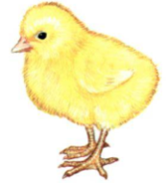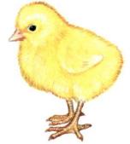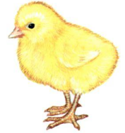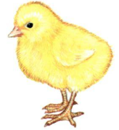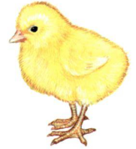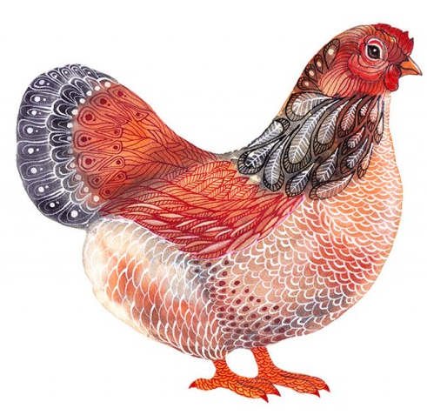

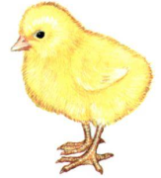

***Кукушка кукует: «Ку – ку!».***

Помоги кукушке найти одинаковые листья, соедини их линией, с какого они дерева?

Веди по линии и произноси: «Ку –ку!».



 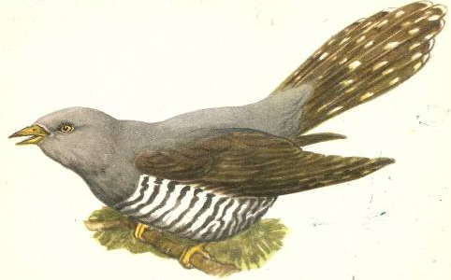



***Дождик капает из тучки:***

*Проведи линию от тучки к каждой капле, показывая пальцем на*

*каждую капельку, произнеси слог: « КАП!»*







***Пальчиковая гимнастика:***

Пять весёлых капелек по земле стучат.

*(Постукивать по коленям поочерёдно большими,*

Пять весёлых капелек лужам говорят:

*указательными, средними, безымянными пальцами и мизинцами).*

Кап – кап – кап. *(Отбивать ритм указательным пальцем об ладошку).*

Кап – кап – кап – кап.

Кап – кап. Кап – кап.

Кап – кап. Кап – кап. Кап – кап.

***Повтори песенки дождя:*** «Кап. Кап. Кап.»

**«Кап! Кап! Кап!»**

**«Кап!** - Кап! Кап!»

«Кап! Кап! - **Кап!»**

«Кап! - **Кап!** - Кап!»

«Кап! - **Кап!** **Кап!»**

**«Кап! Кап! -** Кап!»

*Произносим: «Кап». – тихим голосом,* ***«Кап»! –*** *громким голосом. (– ) - пауза.*

***Задание:***

Проговорить каждое слово несколько раз с чётким произнесением **К** -…

Затем также проговорить 2-3-4 слова подряд.

***Главное!****Отработать правильное произношение звука в словах до «скороговорки»!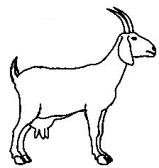* 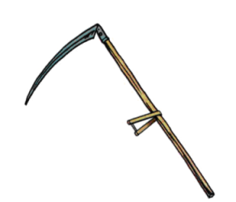  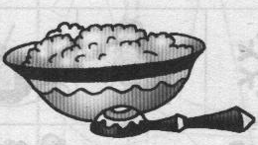 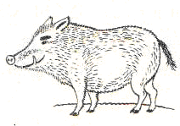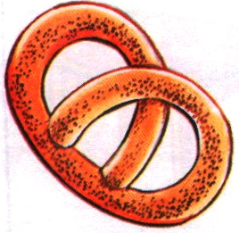 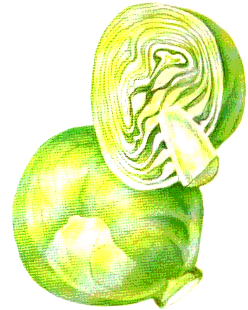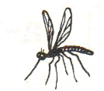 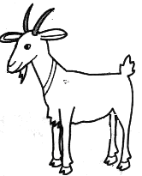 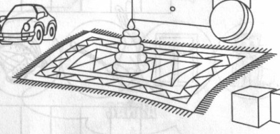 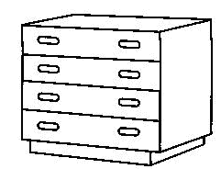  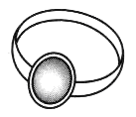

 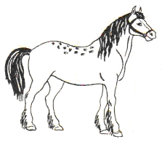 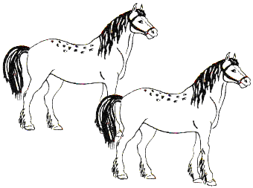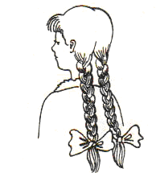   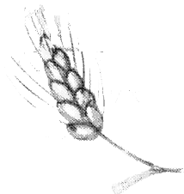 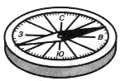

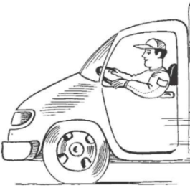 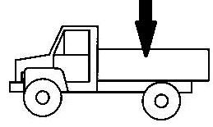 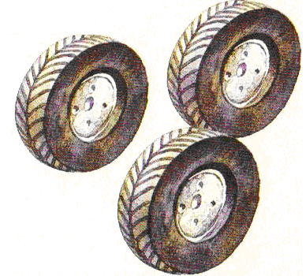

***Речевой материал:***

* *Коза, коса, касса, каша, кабан,*
* *Калач, кочан, комар, козёл, ковёр.*
* *Комод, камни, капли, кольцо.*
* *Ком, конь, кони, косы.*
* *Козы, колос, компас.*
* *Кабина, кузов, колёса.* **1**

***Задание:***

1. Проговорить каждое слово несколько раз с чётким произнесением К -…
2. Затем также проговорить 2-3-4 слова подряд.
3. **Главное!**

**Отработать правильное произношение звука в словах до «скороговорки»!**

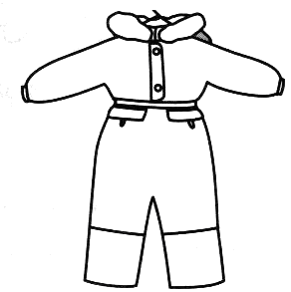 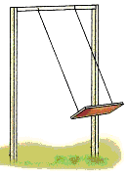 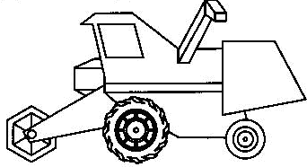 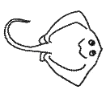

 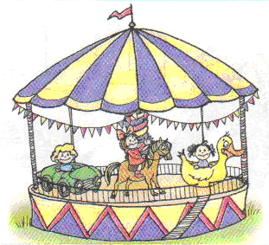 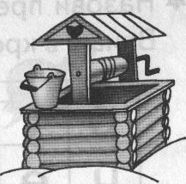 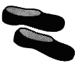

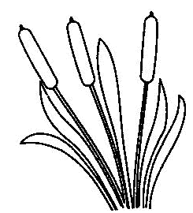 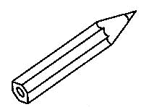 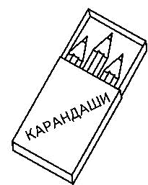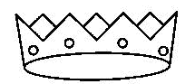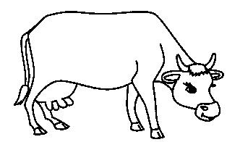

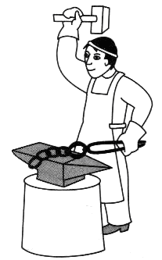 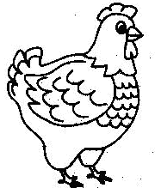 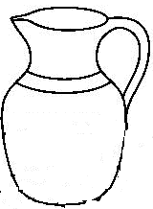

**Речевой материал:**

* *Качели, комбайн, камбала, комбинезон.*
* *Колбаса, карусель, колодец, калоши.*
* *Камыши, карандаш, карандаши, корона, корова.*
* *Курица, кувшин, кузнец.*

**1.1**

**Задание:**

1. Проговорить каждое слово несколько раз с чётким произнесением К -…
2. Затем также проговорить 2-3-4 слова подряд.
3. **Главное!**

**Отработать правильное произношение звука в словах до «скороговорки»!**

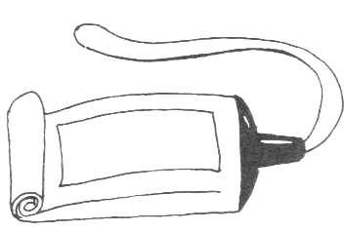 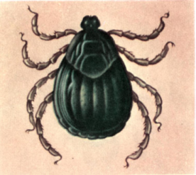 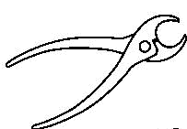

  

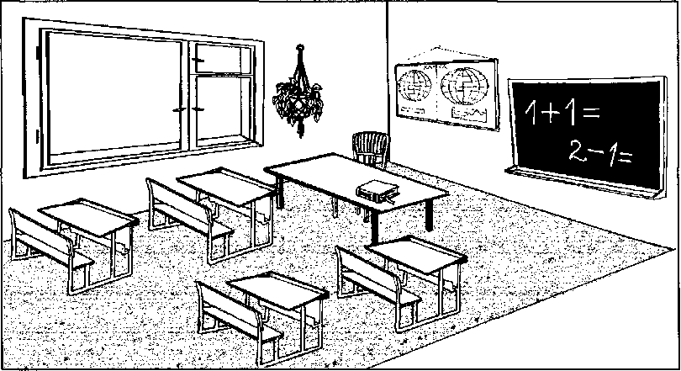  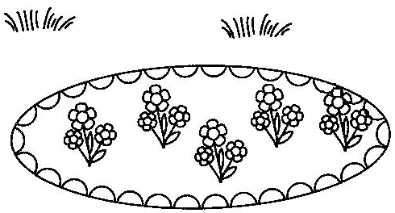

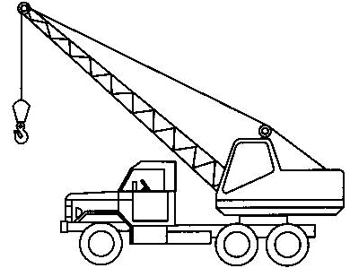 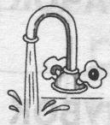 

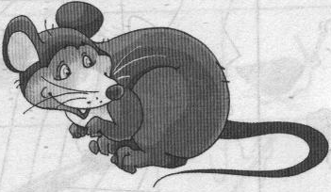 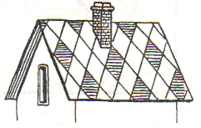 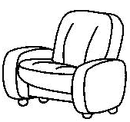

***Речевой материал:***

* *Клей, клещ, клещи.*
* *Клевер, клён, ключ.*
* *Класс, клоун, клумба.*
* *Краб, машина - кран, кран (водопроводный), кран (строительный).*
* *Крыса, крыша, кресло.*

**1.2**

***Задание:***

1. Проговорить каждое слово несколько раз с чётким произнесением К -…
2. Затем также проговорить 2-3-4 слова подряд.
3. **Главное!**

**Отработать правильное произношение звука в словах до «скороговорки»!**

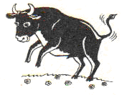   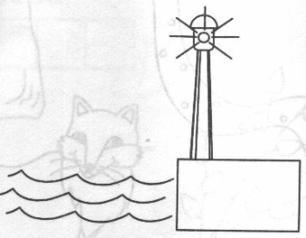 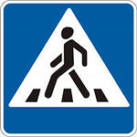 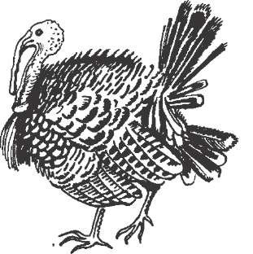

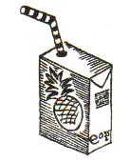 ** 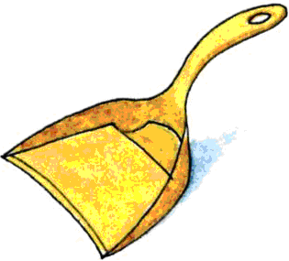 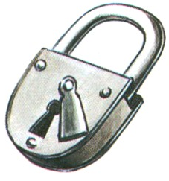 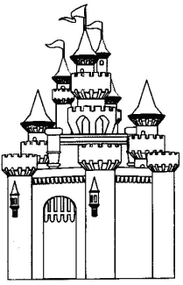 

 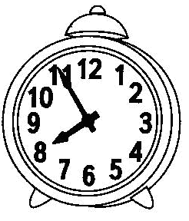 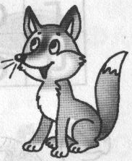 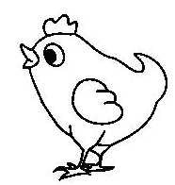 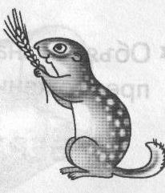

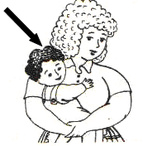 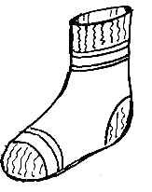 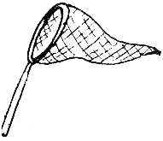 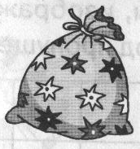 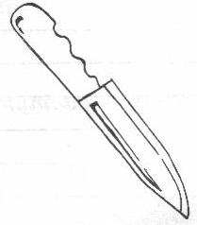

**Речевой материал:**

* *Бык, мак, маяк, знак, индюк,*
* *Сок, веник, совок,замок,замок, домик.*
* *Мальчик, будильник, лисёнок, цыплёнок, суслик.*
* *Сынок, носок, сачок, мешок, ножик.*

**2**

***Автоматизация***  ***[ К ] в чистоговорках в словах с обратными***

***слогами:***

*Доскажи слово по картинке, повтори всю чистоговорку:*

Ак – ак – ак – Вырос в поле**.**

Ук – ук – ук – Вот ползёт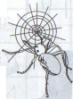 **.**

Ок – ок – ок – Я леплю .

Ик – ик – ик – Вот и**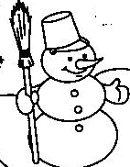.**

***Задание:***

1. Проговорить каждое слово несколько раз с чётким произнесением К -…

2. Затем также проговорить 2-3-4 слова подряд.

**Главное! Отработать правильное произношение звука в словах до «скороговорки»!**

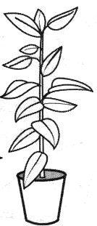    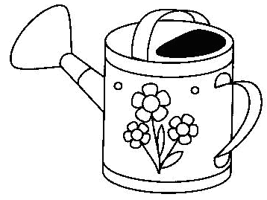

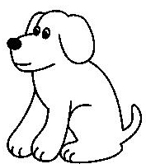  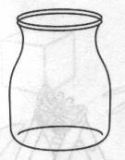 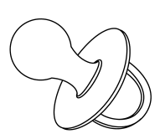 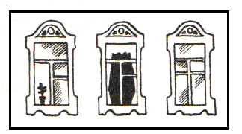

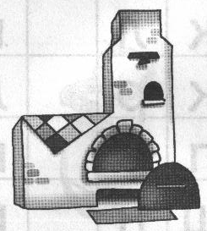 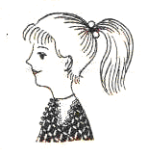 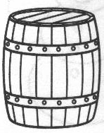  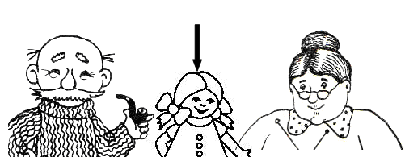

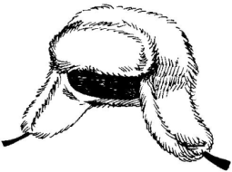 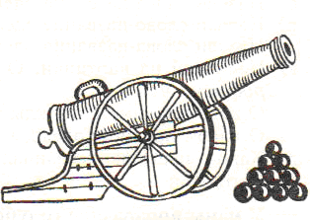 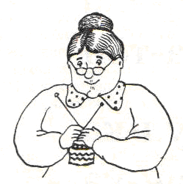 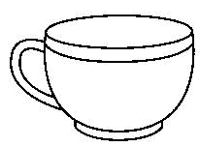 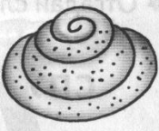

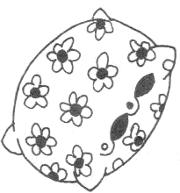 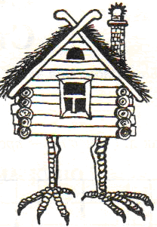 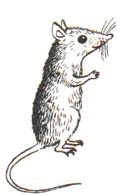 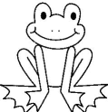 

**Речевой материал:**

* *Фикус, фокус, майка, зайка, лейка.*
* *Собака, забияка, банка, соска, окна.*
* *Печка, дочка (девочка), бочка, бабочка, внучка.*
* *Шапка, пушка, бабушка, чашка, плюшка,*
* *Подушка, избушка, мышка, лягушка, облака.*

**Задание:**

1. Проговорить каждое слово несколько раз с чётким произнесением К -…
2. Затем также проговорить 2-3-4 слова подряд.

**Главное!**

**Отработать правильное произношение звука в словах до «скороговорки»!**

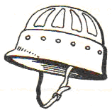 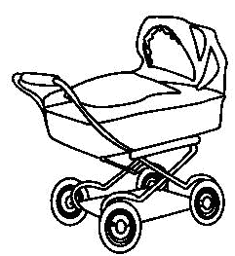 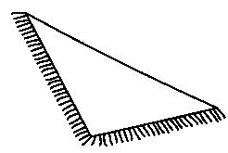 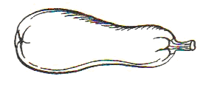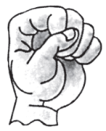

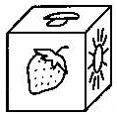 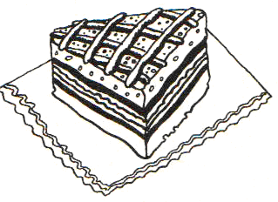 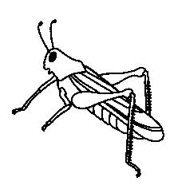 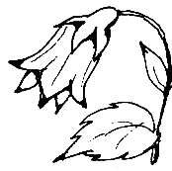 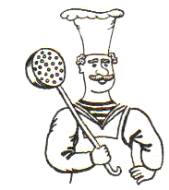 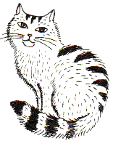 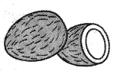 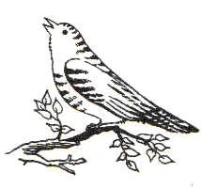 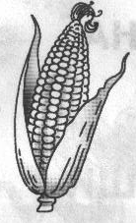

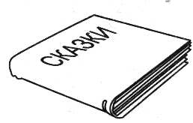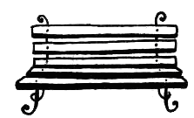 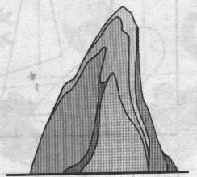 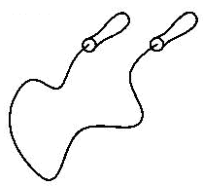 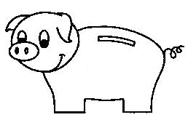

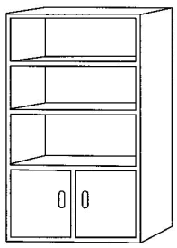 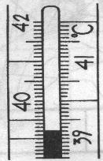 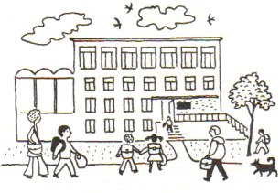 ** 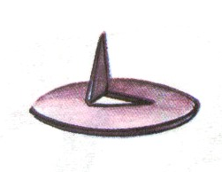 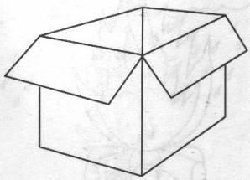 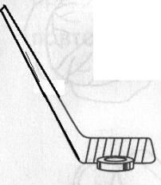 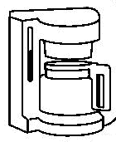 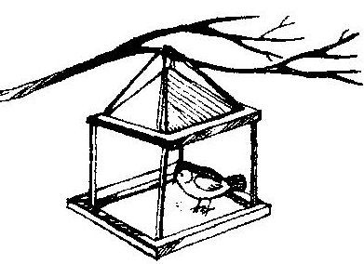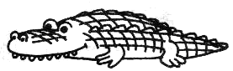

**Речевой материал:**

* *Каска, коляска, косынка, кабачок, кулачок.*
* *Кубик, кусок, кузнечик, колокольчик.*
* *Кок, кошка, кокосы, кукушка, кукуруза.*
* *Сказка, скамейка, скала, скалка, скакалка, копилка.*
* *Шкаф, шкала, школа, шкатулка, кнопка.*
* *Коробка, клюшка, кофеварка, кормушка, крокодил.*

***Задание:***

1. Проговорить каждое слово со звуками **Т- К** несколько раз с чётким произнесением **К**
2. Затем также проговорить 2-3-4 слова подряд.
3. **Главное!** Отработать правильное произношение звука в словах до «скороговорки»!

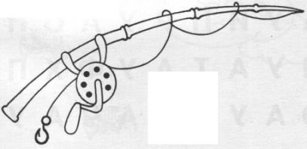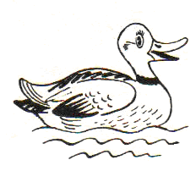 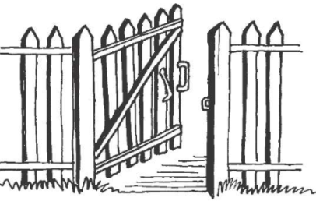 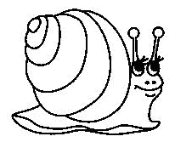

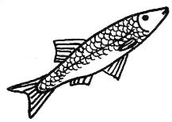 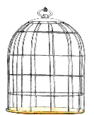  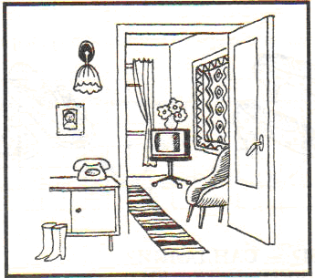

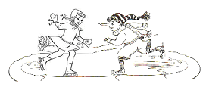 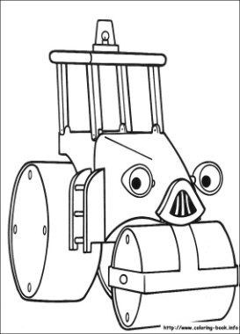 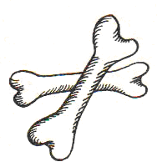

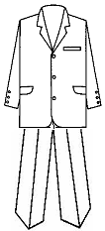 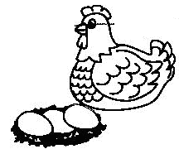 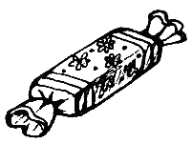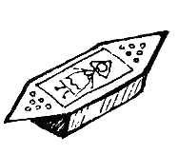

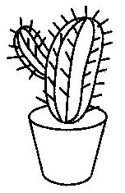  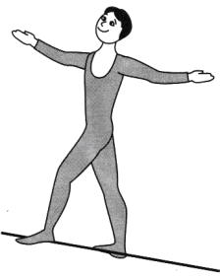

**Речевой материал:**

* *Удочка, уточка, калитка, улитка.*
* *Селёдка, клетка, картошка, комната.*
* *Каток, машина – каток, кости.*
* *Костюм, наседка, конфетка, конфеты.*
* *Кактус, копыта, канат.*